UNIVERSIDAD DE CALDAS
Programación Web Creativa II
TALLER DE EVALUACIÓN

Asignatura | Programación Web Creativa II
Docente | Andrés Felipe Osorio Quintero
Perfil docente | Ingeniero de Software, desarrollador web y marketing digital
Unidad | Unidad 1: Manipulación del DOM y manejo de eventos
Subtema | Gestión de eventos en el navegador
Documento fuente | 3-Gestión de eventos en el navegador.pdf
Código base | Codigo HTML CSS JS.docx

Estudiante:Darien Alonso- Jhonnier Santiago | Fecha:27/10/2026
Responda las preguntas 1 a 5 con sus propias palabras. Desarrolle los ejercicios 6 a 20 en Visual Studio Code y adjunte las evidencias solicitadas debajo de cada uno.

PARTE I · Teoría (preguntas 1 a 5)
1. Programación dirigida por eventos
Una página web pasa de ser un documento a comportarse como una aplicación gracias al modelo de eventos. Explique con sus propias palabras en qué consiste la programación dirigida por eventos y cómo intervienen el hilo principal y el bucle de eventos (event loop). Argumente por qué escribir manejadores breves es una cuestión de experiencia de usuario y no solo de elegancia del código.
Respuesta
La programación dirigida por eventos es un modelo en el que el programa no sigue un recorrido lineal de principio a fin, sino que registra funciones (manejadores) y queda a la espera de que ocurra algo: un clic, una tecla, un cambio de tamaño, un temporizador o la respuesta de una red. Cada suceso genera un evento y el navegador llama al manejador asociado. Por eso una página deja de ser un documento estático y se comporta como una aplicación: reacciona a lo que hace la persona.
JavaScript se ejecuta en un único hilo principal, que además calcula estilos, maqueta y pinta la pantalla. Los eventos que llegan se colocan en una cola de tareas y el bucle de eventos (event loop) toma una tarea, la ejecuta hasta el final y solo entonces pasa a la siguiente o permite que el navegador repinte. Nada se interrumpe a mitad de un manejador.
Por eso escribir manejadores breves es una cuestión de experiencia de usuario: mientras un manejador largo ocupa el hilo, no se atienden otros clics, la pantalla no se actualiza, el scroll se entrecorta y la página parece congelada. Una respuesta que tarda más de unas decenas de milisegundos ya se percibe como lentitud. La buena práctica es hacer en el manejador solo lo imprescindible (leer datos, actualizar el estado, modificar el DOM) y repartir o aplazar el trabajo pesado (requestAnimationFrame, procesos asíncronos, Web Workers). No es solo elegancia del código: es mantener la interfaz fluida y receptiva.

2. Formas de registrar manejadores
El documento presenta tres formas de asociar código a un evento: el atributo HTML, la propiedad del objeto y addEventListener. Compárelas e indique por qué addEventListener es la forma recomendada en proyectos actuales. Incluya el papel de las opciones capture, once, passive y signal, y explique qué condiciones deben cumplirse para retirar un manejador con removeEventListener.
Respuesta
Comparación. (1) Atributo HTML (onclick="..."): mezcla marcado y lógica, obliga a usar funciones globales, admite un solo manejador por evento y choca con las políticas de seguridad de contenido (CSP). (2) Propiedad del objeto (boton.onclick = fn): separa el código del HTML, pero solo permite un manejador por evento; asignar otro reemplaza al anterior y dos scripts pueden pisarse. (3) addEventListener: permite varios manejadores del mismo tipo sin sobrescribir, ofrece opciones, se puede retirar y funciona sobre cualquier EventTarget (elementos, document, window). Por eso es la forma recomendada en proyectos actuales.
Opciones. capture: escucha en la fase de captura (de arriba hacia abajo) en lugar de en el burbujeo. once: el manejador se ejecuta una sola vez y se elimina automáticamente. passive: promete que el manejador no llamará a preventDefault(), de modo que el navegador puede continuar el desplazamiento sin esperar (útil en scroll, wheel y touch). signal: recibe un AbortSignal; al llamar a abort() del AbortController se retiran de una vez todos los manejadores asociados a esa señal.
Retirar con removeEventListener. Solo funciona si coinciden: el mismo tipo de evento, la misma referencia de función (una función anónima o flecha creada de nuevo no sirve) y el mismo valor de capture con el que se registró. Las demás opciones no influyen en la coincidencia.

3. Propagación y control del flujo
Todo evento recorre el árbol del DOM en fases. Explique las fases de captura, objetivo y burbujeo, y la diferencia entre target y currentTarget. Luego distinga preventDefault() de stopPropagation() y argumente por qué conviene evitar esta última, indicando cómo puede resolverse el problema sin detener la propagación.
Respuesta
Fases. Todo evento recorre el DOM en tres pasos: (1) captura: desciende desde window/document por los ancestros hasta el padre del objetivo; (2) objetivo: llega al elemento donde ocurrió; (3) burbujeo: vuelve a subir por los ancestros hasta window. Un manejador registrado sin capture se ejecuta en objetivo y burbujeo; con capture: true, en la captura. La fase actual se consulta con event.eventPhase.
target y currentTarget. target es el elemento que originó el evento (el más profundo, por ejemplo un span dentro de un botón) y no cambia durante el recorrido. currentTarget es el elemento al que pertenece el manejador que se está ejecutando, por lo que cambia a medida que el evento sube o baja.
preventDefault() frente a stopPropagation(). preventDefault() cancela la acción por defecto del navegador (enviar un formulario, seguir un enlace, desplazar con una flecha), pero el evento sigue su recorrido. stopPropagation() no cancela la acción por defecto: corta la propagación para que no lleguen manejadores de otros nodos.
Por qué evitar stopPropagation(). Rompe a todo lo que escucha más arriba: la delegación de eventos, el cierre de menús al hacer clic fuera, las analíticas y las librerías de terceros dejan de enterarse. Acopla componentes y produce fallos difíciles de rastrear. Alternativa: dejar que el evento suba y que cada manejador decida si le corresponde, por ejemplo con evento.target.closest(...) o contains() (cerrar un menú solo si !menu.contains(evento.target)), o comprobando evento.defaultPrevented o un atributo data-* para filtrar.

4. Delegación de eventos
Una lista de tareas crea elementos nuevos mientras la aplicación está en uso. Explique qué es la delegación de eventos, qué problema resuelve frente al registro de un manejador por elemento y cómo se aplica el procedimiento (ancestro, closest, contains y atributos data-*). Analice en qué situaciones no es la mejor opción.
Respuesta
Qué es. La delegación consiste en registrar un único manejador en un ancestro estable (por ejemplo, el ul de la lista) y aprovechar el burbujeo: el clic en un hijo sube hasta el ancestro, donde se determina quién lo originó.
Qué problema resuelve. En una lista que crea elementos mientras la aplicación está en uso, registrar un manejador por elemento obliga a repetirlo en cada nodo nuevo, consume más memoria y deja referencias si los nodos se eliminan mal. Con delegación, un solo manejador atiende los elementos actuales y los futuros.
Procedimiento. (1) Elegir el ancestro que siempre existe. (2) Registrar allí el evento. (3) Usar evento.target.closest('selector'), porque el target puede ser un hijo del botón (un icono o un span). (4) Verificar con ancestro.contains(elemento) que el resultado pertenece a ese ancestro y no a un elemento externo. (5) Leer atributos data- (data-accion, data-id) para saber qué hacer y sobre qué registro, sin depender de clases de estilo ni del texto visible. (6) Ejecutar la acción
Cuándo no es la mejor opción. Con eventos que no burbujean (focus, blur, mouseenter, mouseleave; para foco existen focusin/focusout); si algún ancestro intermedio llama a stopPropagation(); cuando hay pocos elementos fijos y un manejador directo es más claro; con eventos de altísima frecuencia (mousemove) sobre un ancestro enorme, donde filtrar en cada evento cuesta; y cuando la lógica de cada elemento es tan distinta que el manejador delegado se convierte en un gran if/switch difícil de mantener.

5. Validación, accesibilidad y calidad de los datos
Explique la diferencia entre la validación en el cliente y en el servidor, y por qué la validación del navegador nunca debe considerarse un control de seguridad. Describa cómo la Constraint Validation API y los atributos ARIA contribuyen a mostrar mensajes de error accesibles, y relacione estos aspectos con la calidad de los datos de origen en un proceso ETL.
Respuesta
Cliente frente a servidor. La validación en el cliente se ejecuta en el navegador: da respuesta inmediata y mejora la experiencia. La validación en el servidor se ejecuta donde se reciben y almacenan los datos, bajo control del equipo, y es la única confiable. La del navegador nunca es un control de seguridad porque el cliente está en manos de quien lo usa: se puede desactivar JavaScript, quitar required o pattern desde las herramientas de desarrollo, alterar el DOM o enviar peticiones directas (curl, Postman) sin pasar por el formulario. Todo dato debe revalidarse y normalizarse en el servidor.
Constraint Validation API y ARIA. El navegador evalúa atributos como required, minlength, min/max, pattern y type, y expone en cada campo el objeto validity (valueMissing, typeMismatch, tooShort, rangeUnderflow, patternMismatch, customError), además de checkValidity(), validationMessage y setCustomValidity() para reglas propias como confirmar la contraseña. Con ello se construyen mensajes propios. ARIA los hace accesibles: aria-invalid="true" marca el campo inválido; aria-describedby lo asocia con el texto del error para que el lector de pantalla lo lea al enfocarlo; role="alert" o aria-live anuncia el resumen de errores; y al enviar se lleva el foco al primer campo con error. El error se comunica con texto, no solo con color.
Relación con ETL. En un proceso ETL (extraer, transformar, cargar) la calidad de los datos depende del origen. Si el formulario deja pasar correos mal escritos, duplicados, edades fuera de rango o formatos inconsistentes, esos errores se propagan hasta la bodega de datos (garbage in, garbage out). Validar y normalizar en el origen (recortar espacios, unificar mayúsculas, exigir unicidad y tipos correctos) reduce la limpieza en la etapa de transformación y aumenta la confiabilidad de los reportes; la validación en servidor garantiza que ese origen sea fiable.

PARTE II · Práctica (preguntas 6 a 20)
6. Registro de manejadores y objeto de evento
Enunciado. Una página muestra cuántas veces se ha pulsado un botón.
Actividad.
- Cree un botón «Sumar» y un contador visible. Registre el manejador con addEventListener usando una función con nombre.
- Al pulsar, el contador debe aumentar y un mensaje (role="status") debe indicar el type del evento y la etiqueta del elemento que lo originó (target).
Evidencia 1 · Captura del código en Visual Studio Code | Evidencia 2 · Captura del resultado en el navegador
 | 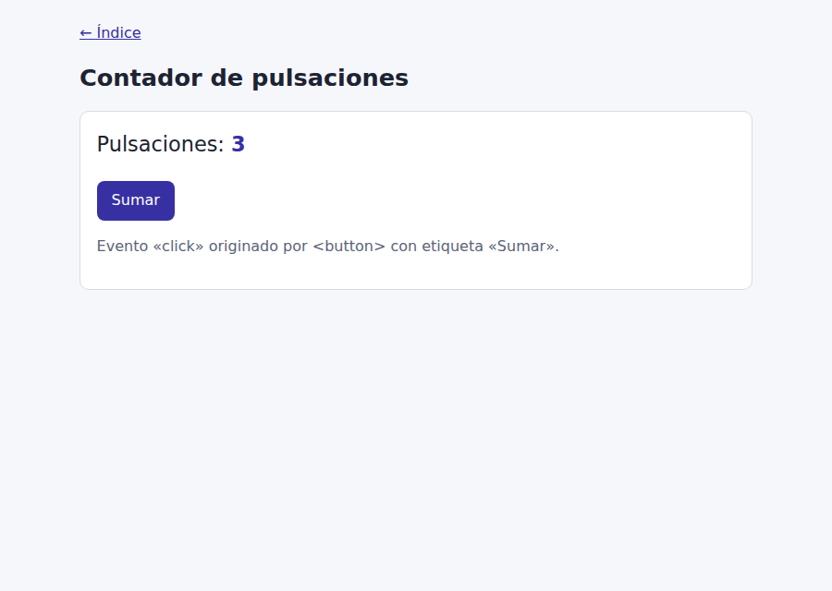
Enlace de GitHub (opcional):

7. Manejadores de un solo uso y retirada de manejadores
Enunciado. Se necesita controlar el tiempo de vida de los manejadores.
Actividad.
- Agregue un botón «Saludo» cuyo manejador se ejecute solo una vez mediante la opción once.
- Agregue un botón «Desactivar suma» que retire con removeEventListener el manejador del ejercicio 6 y deshabilite el botón «Sumar».
- Compruebe en el navegador que, tras desactivarlo, los clics ya no tienen efecto.
Evidencia 1 · Captura del código en Visual Studio Code | Evidencia 2 · Captura del resultado en el navegador
 | 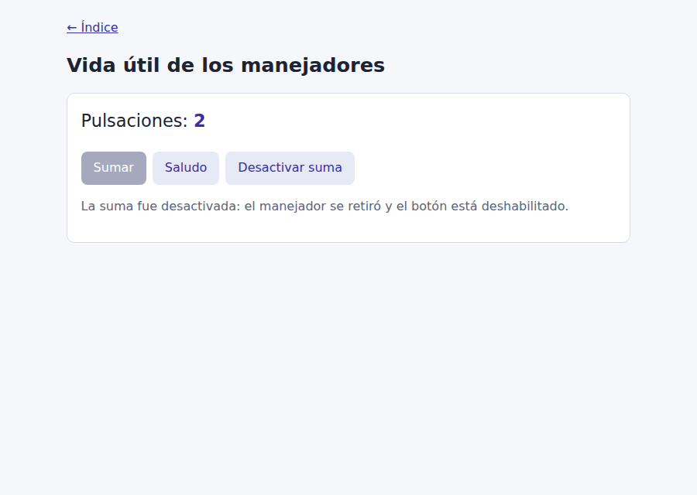
Enlace de GitHub (opcional):

8. Botón de dos estados accesible
Enunciado. Una tarjeta de curso necesita un botón para marcar o desmarcar un favorito.
Actividad.
- Use un elemento button nativo que alterne su texto («Agregar a favoritos» / «Quitar de favoritos») y su atributo aria-pressed en cada clic.
- Verifique que puede operarse con Tab, Enter y Espacio.
Evidencia 1 · Captura del código en Visual Studio Code | Evidencia 2 · Captura del resultado en el navegador
 | 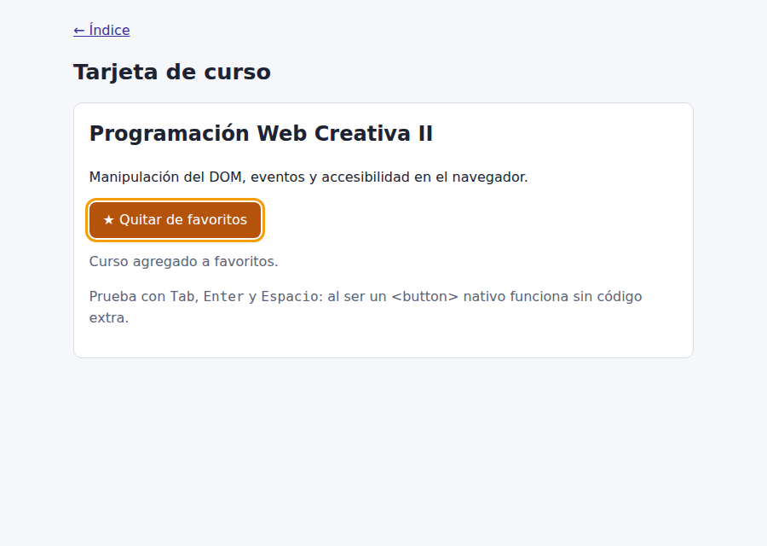
Enlace de GitHub (opcional):

9. Coordenadas del clic y doble clic
Enunciado. Una zona creativa debe reaccionar a la posición exacta del clic.
Actividad.
- Cree un lienzo rectangular donde cada clic dibuje un punto de color aleatorio en la posición pulsada, calculada con clientX, clientY y getBoundingClientRect().
- Muestre cuántos puntos se han dibujado y limpie el lienzo con dblclick usando replaceChildren().
Evidencia 1 · Captura del código en Visual Studio Code | Evidencia 2 · Captura del resultado en el navegador
 | 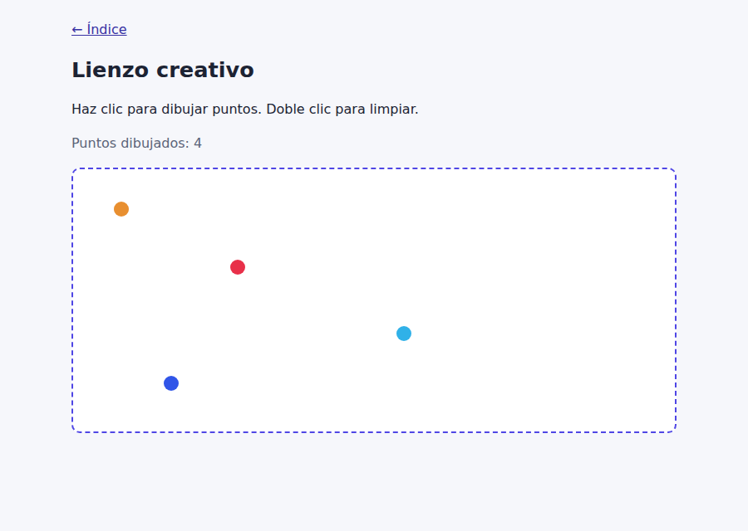
Enlace de GitHub (opcional):

10. Atajo de teclado y diferencia entre key y code
Enunciado. Una aplicación necesita enfocar su buscador desde cualquier punto de la página.
Actividad.
- Cree un campo de búsqueda que reciba el foco con Ctrl+K (o Cmd+K), llamando a preventDefault() solo para esa combinación.
- Con Escape, el campo debe borrar su valor y perder el foco.
- Muestre en pantalla los valores key y code de la última tecla pulsada e ignore las teclas durante la composición (isComposing).
Evidencia 1 · Captura del código en Visual Studio Code | Evidencia 2 · Captura del resultado en el navegador
 | 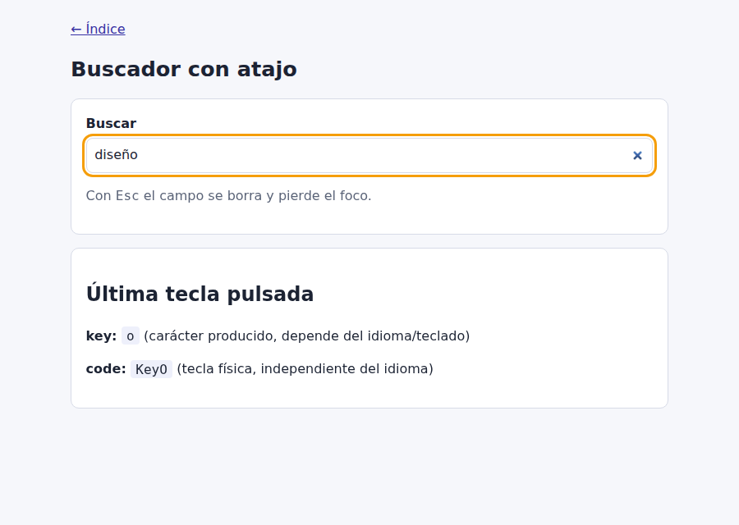
Enlace de GitHub (opcional):

11. Movimiento con las flechas del teclado
Enunciado. Un escenario debe responder a las flechas como un editor visual o un juego sencillo.
Actividad.
- Cree un escenario enfocable (tabindex="0") con un cuadro que se mueva con las cuatro flechas sin salirse de los límites.
- Llame a preventDefault() solo para las flechas gestionadas, de modo que las demás teclas conserven su comportamiento.
Evidencia 1 · Captura del código en Visual Studio Code | Evidencia 2 · Captura del resultado en el navegador
 | 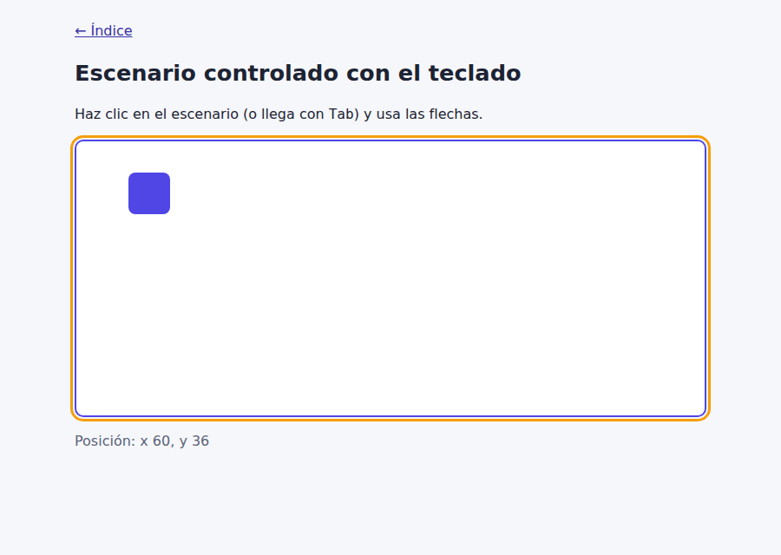
Enlace de GitHub (opcional):

12. Barra de progreso de lectura con scroll
Enunciado. Un artículo extenso debe informar el avance de lectura.
Actividad.
- Cree una página con varias secciones de texto y una barra fija (role="progressbar", con aria-valuenow actualizado) que refleje el porcentaje de desplazamiento.
- Limite la actualización a una por fotograma con requestAnimationFrame y una bandera.
- Agregue un botón «Volver arriba» visible a partir de 400 píxeles, cuyo desplazamiento respete prefers-reduced-motion.
Evidencia 1 · Captura del código en Visual Studio Code | Evidencia 2 · Captura del resultado en el navegador
 | 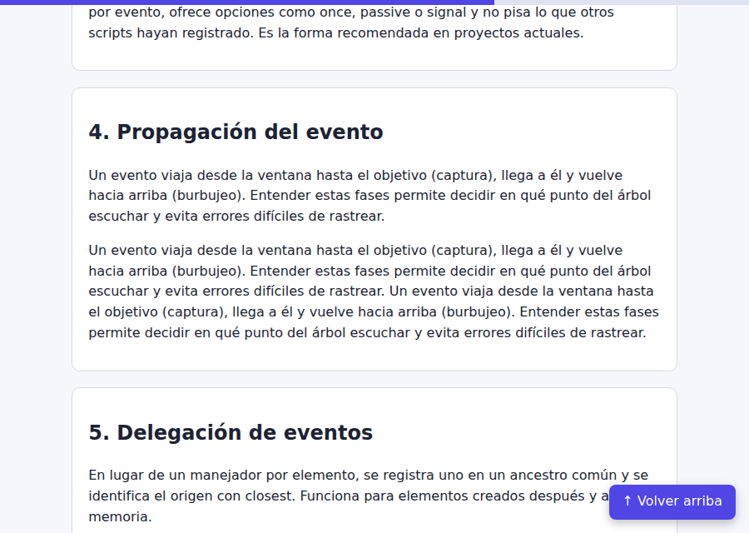
Enlace de GitHub (opcional):

13. Revelado de secciones con IntersectionObserver
Enunciado. Las secciones del artículo anterior deben aparecer de forma progresiva.
Actividad.
- Use IntersectionObserver con threshold de 0.15 para revelar cada sección una sola vez (unobserve).
- Añada la clase que oculta las secciones desde JavaScript, para que el contenido permanezca visible si el script falla.
- Desactive la transición en CSS cuando el usuario prefiera reducir el movimiento.
Evidencia 1 · Captura del código en Visual Studio Code | Evidencia 2 · Captura del resultado en el navegador
 | 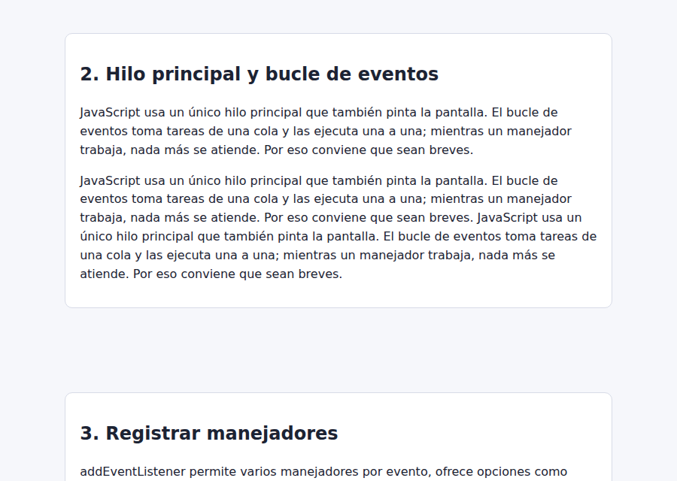
Enlace de GitHub (opcional):

14. Eventos de formulario y lectura con FormData
Enunciado. Un formulario de contacto debe responder mientras se llena y capturar los datos sin recargar la página.
Actividad.
- Cree un formulario con nombre, asunto (select) y mensaje (máximo 200 caracteres). Muestre los caracteres restantes con el evento input.
- Resalte el contenedor del campo activo con focusin y focusout registrados en el formulario.
- En submit, llame a preventDefault(), lea los datos con FormData, muéstrelos como JSON, restablezca el formulario y actualice el contador manualmente.
Evidencia 1 · Captura del código en Visual Studio Code | Evidencia 2 · Captura del resultado en el navegador
 | 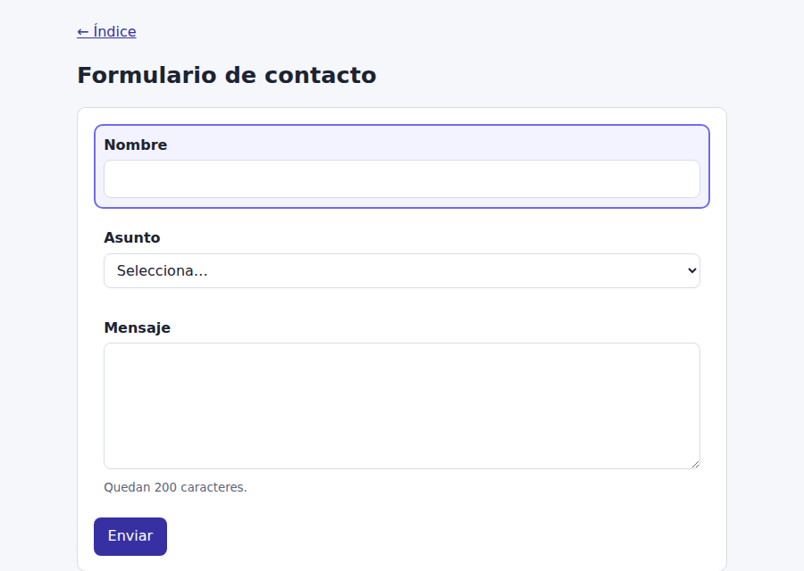
Enlace de GitHub (opcional):

15. Captura, burbujeo y stopPropagation
Enunciado. Para dominar la propagación es útil observar el orden real en que se ejecutan los manejadores.
Actividad.
- Anide tres cajas (A, B y C) con un botón en C y registre un manejador de click en cada una que anote en una lista el elemento que ejecuta, la fase (eventPhase) y el target.
- Agregue una casilla para escuchar A y B en fase de captura y otra para que B llame a stopPropagation().
- Compruebe el orden de ejecución en los tres escenarios: sin opciones, con captura y con captura más stopPropagation().
Evidencia 1 · Captura del código en Visual Studio Code | Evidencia 2 · Captura del resultado en el navegador
 | 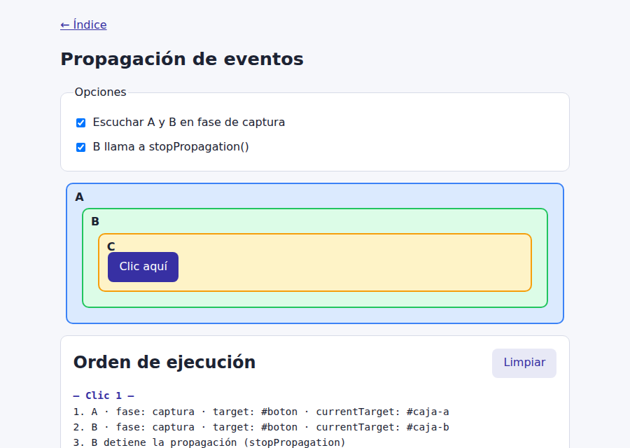
Enlace de GitHub (opcional):

16. Lista de tareas con delegación de eventos
Enunciado. En la lista de tareas del código base, cada elemento de la lista registra su propio manejador de clic.
Actividad.
- Reestructure la aplicación para que exista un único manejador de click en la lista (ul) que atienda el botón «Eliminar» de cada tarea, usando closest y contains.
- Gestione la casilla de completar desde la misma lista mediante change, y muestre un resumen de tareas completadas.
- Compruebe que las tareas nuevas funcionan sin registrar manejadores adicionales.
Evidencia 1 · Captura del código en Visual Studio Code | Evidencia 2 · Captura del resultado en el navegador
 | 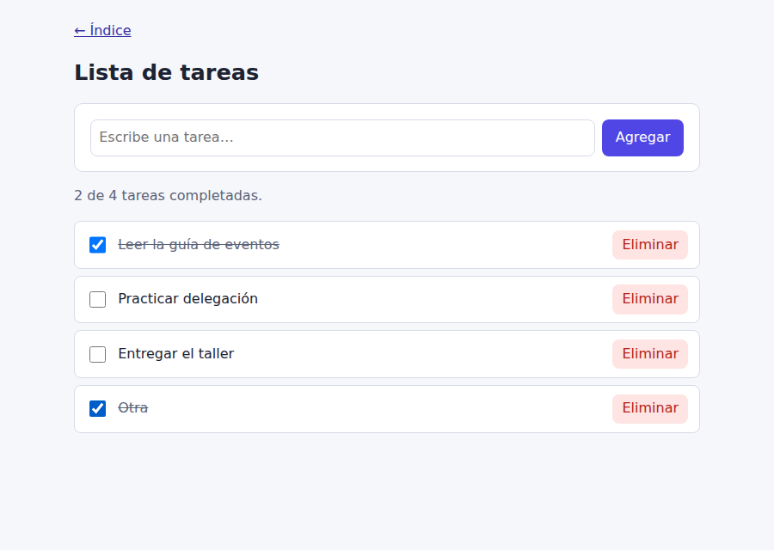
Enlace de GitHub (opcional):

17. Menú de navegación interactivo
Enunciado. Un sitio necesita un menú que en pantallas pequeñas se oculte tras un botón y tenga un submenú de servicios operable con teclado.
Actividad.
- Implemente el patrón de divulgación con un nav, un botón «Menú» y el atributo hidden, manteniendo aria-expanded sincronizado.
- Agregue un submenú «Servicios» y atienda sus botones con un solo manejador delegado.
- Cierre con Escape (devolviendo el foco al botón) y al hacer clic fuera del menú, sin usar stopPropagation().
- Muestre el menú siempre visible en anchos superiores a 700 píxeles.
Evidencia 1 · Captura del código en Visual Studio Code | Evidencia 2 · Captura del resultado en el navegador
 | 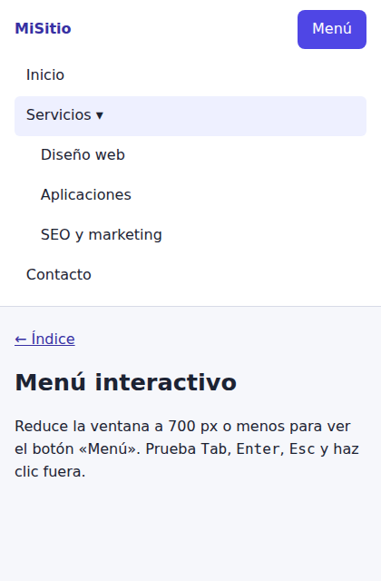
Enlace de GitHub (opcional):

18. Formulario de registro con validación accesible
Enunciado. Una plataforma requiere un registro con campos obligatorios, restricciones y confirmación de contraseña.
Actividad.
- Cree un formulario con novalidate y los campos nombre (mínimo 3 caracteres), correo, edad (entre 18 y 99), contraseña (mínimo 8 caracteres, con una letra y un número) y confirmación.
- Muestre mensajes propios a partir de validity, valide al salir del campo (focusout) y revalide al escribir (input). Resuelva la coincidencia de contraseñas con setCustomValidity.
- Asocie cada mensaje con aria-describedby, marque los campos con aria-invalid y, al enviar con errores, informe su cantidad y enfoque el primero.
Evidencia 1 · Captura del código en Visual Studio Code | Evidencia 2 · Captura del resultado en el navegador
 | 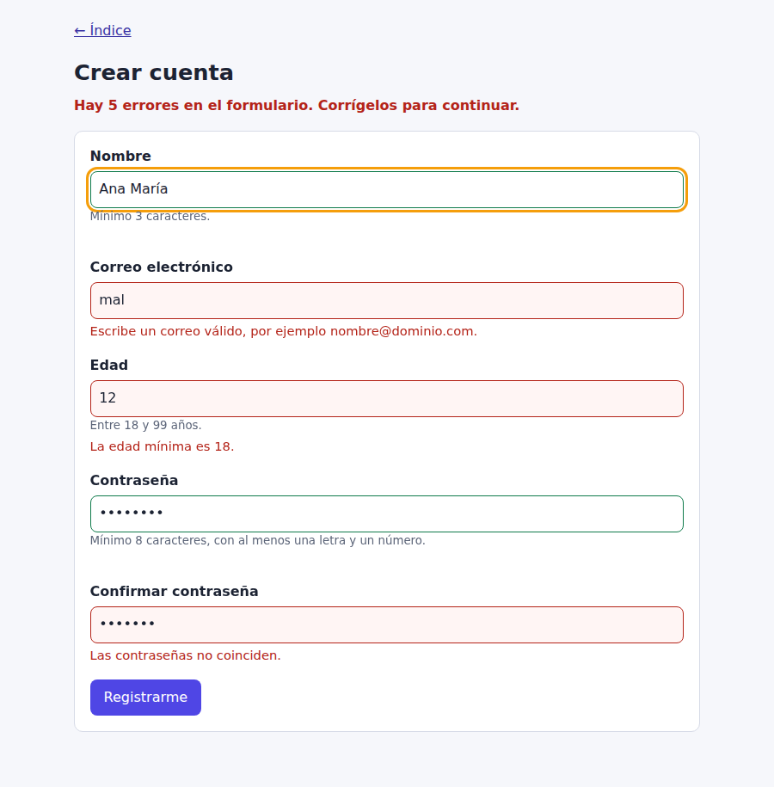
Enlace de GitHub (opcional):

19. Galería dinámica con filtros y visor modal
Enunciado. Un portafolio visual debe permitir filtrar por categoría y ampliar cada imagen.
Actividad.
- Genere la galería desde un arreglo de objetos (título, categoría y color o imagen) usando createElement, DocumentFragment y replaceChildren(), sin interpolar datos en innerHTML.
- Cree botones de filtro con aria-pressed y atienda filtros y miniaturas con delegación de eventos.
- Amplíe cada imagen en un dialog con showModal(), con botones Anterior, Siguiente y Cerrar, navegación con las flechas y cierre al hacer clic en el fondo.
Evidencia 1 · Captura del código en Visual Studio Code | Evidencia 2 · Captura del resultado en el navegador
 | 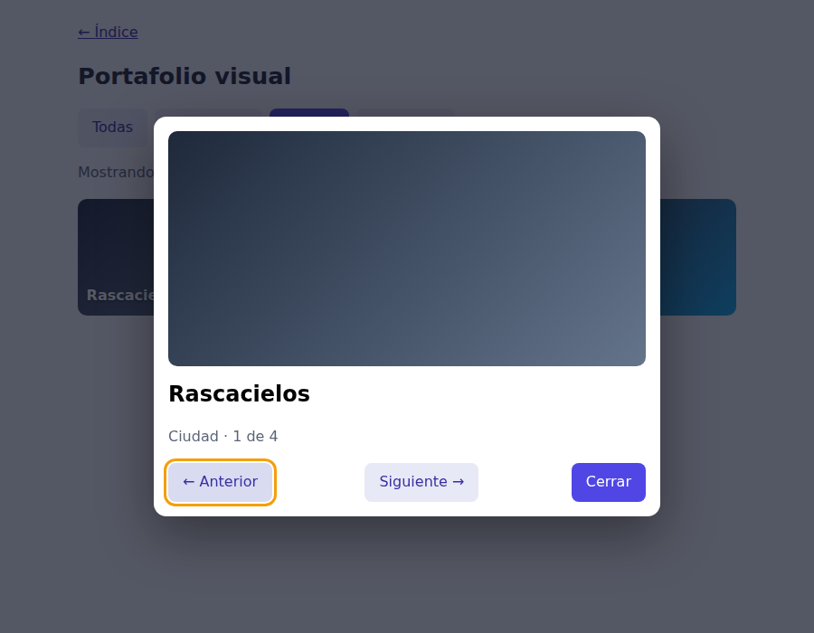
Enlace de GitHub (opcional):

20. Proyecto integrador: panel administrativo de usuarios
Enunciado. Un equipo administra usuarios con distintos roles y necesita registrarlos sin errores, buscarlos y obtener un respaldo.
Actividad.
- Cree un formulario (nombre, correo y rol) con validación nativa y una regla propia que rechace correos repetidos con setCustomValidity. Normalice los datos antes de almacenarlos.
- Muestre los usuarios en una tabla con un único manejador delegado en el tbody para eliminar filas, y un filtro en vivo con el evento input.
- Agregue el atajo de la tecla «/» para enfocar el filtro, ignorándolo si la persona está escribiendo en un campo.
- Incluya un botón «Exportar CSV» que descargue los usuarios, escapando los valores que inicien con caracteres de fórmula.
Evidencia 1 · Captura del código en Visual Studio Code | Evidencia 2 · Captura del resultado en el navegador
 | 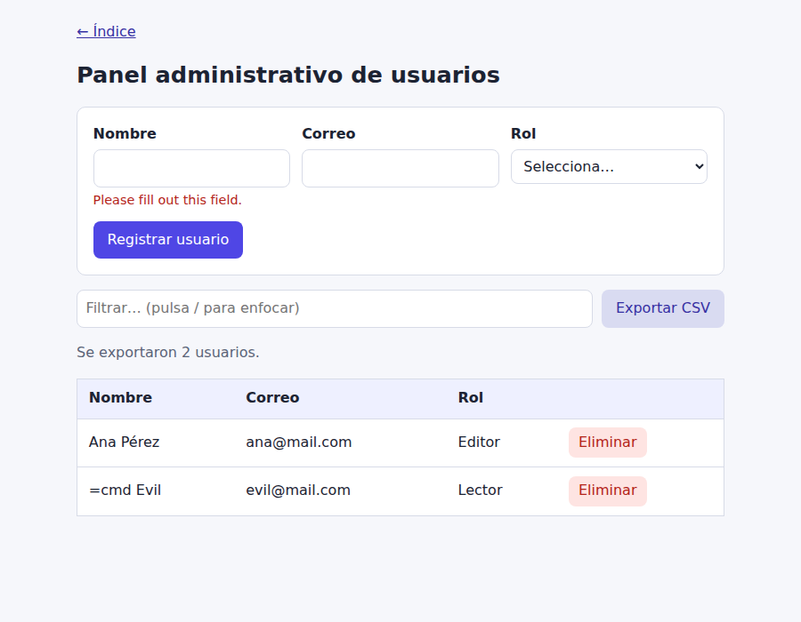
Enlace de GitHub (opcional):

Entrega final
Pegue el enlace completo del repositorio de GitHub donde se encuentran los ejercicios 6 a 20.
Enlace del repositorio de GitHub:

